ZARZADZENIE NR 15/2023
WÓJTA GMINY SOMIANKA
z dnia 9 czerwca 2023 r.
w sprawie przyjęcia planu rozwoju sieci dróg gminnych w Gminie Somianka na lata 2023 – 2027

Na podstawie art. 30 ust. 1 ustawy z dnia 8 marca 1990r. o samorządzie gminnym (tj. Dz. U. z 2023, poz. 40 ), art. 20 pkt. 1 i art. 35 ust. 1 ustawy z dnia 21 marca 1985 r. o drogach publicznych (tj. Dz. U. z 2023, poz. 645)

Wójt Gminy Somianka zarządza co następuje:
§ 1
Przyjmuje się plan rozwoju sieci dróg gminnych w Gminie Somianka na lata 2023 – 2027.
§ 2
Plan rozwoju sieci dróg gminnych w Gminie Somianka na lata 2023 – 2027 stanowi załącznik do niniejszego zarządzenia.
§ 3
Zarządzenie wchodzi w życie z dniem podjęcia.

WÓJT

/-/ Andrzej Żołyński

Załącznik do zarządzenia nr 15/2023

z dnia 9 czerwca 2023 r.

w sprawie przyjęcia planu rozwoju sieci dróg gminnych

w Gminie Somianka na lata 2023- 2027

PLAN ROZWOJU SIECI

DRÓG GMINNYCH

W GMINIE SOMIANKA

NA LATA 2023-2027

Somianka, CZERWIEC 2023 R.
SPIS TREŚCI
I. PODSTAWA OPRACOWANIA 3
II. CEL OPRACOWANIA 3
III. OGÓLNA CHARAKTERYSTYKA GMINY 4
IV. CHARAKTERYSTYKA DRÓG GMINNYCH 6
V. PLAN INWESTYCJI DROGOWYCH 7

I. PODSTAWA OPRACOWANIA
Podstawą prawną dla opracowania Planu rozwoju sieci drogowej dla dróg gminnych dla Gminy Somianka jest art. 20 pkt. 1 i 2 ustawy o drogach publicznych z dnia 21 marca 1985 r. (Dz. U z 2022 r. poz. 1693 z późn. zm.), który nakłada na zarządcę drogi obowiązek opracowania projektu planu rozwoju sieci drogowej oraz bieżącego informowania o tych planach organów właściwych do sporządzenia miejscowych planów zagospodarowania przestrzennego. Ponadto zarządca drogi ma obowiązek opracowania projektu planu finansowania budowy, przebudowy, remontu, utrzymania i ochrony dróg oraz drogowych obiektów inżynierskich.

II. CEL OPRACOWANIA
Celem niemniejszego opracowania jest określenie planu rozwojowego dróg gminnych w gminie Somianka na lata 2023-2027 z uwzględnieniem następujących czynników:
- zaspokojenie potrzeb mieszkańców gminy w zakresie komunikacji drogowej;
- poprawa dostępności obszarów i jakości życia w gminie Somianka;
- rozbudowa dróg zgodnie z planami zagospodarowania przestrzennego umożliwiająca aktywizację terenów inwestycyjnych;
- zapewnienie właściwego stanu dróg gminnych poprzez wykonywanie bieżących remontów;
- podnoszenie standardów dróg gminnych poprzez ich przebudowę;
- poprawa bezpieczeństwa ruchu na drogach;
- poprawa płynności ruchu drogowego.
Celem nadrzędnym jest:
Poprawa układu komunikacyjnego i stanu technicznego dróg gminnych w celu
podniesienia bezpieczeństwa uczestników ruchu, poprawy dostępności i umożliwienia
rozwoju gminy Somianka.

III. OGÓLNA CHARAKTERYSTYKA GMINY

Gmina Somianka leży w środkowej części województwa mazowieckiego, południowo-zachodniej części powiatu wyszkowskiego, nad rzeką Bug, przy węzłach komunikacyjnych z Wyszkowa do Wierzbicy i z Wyszkowa do Pułtuska.

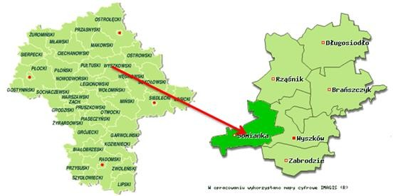
Rys. nr 1. Położenie gminy na tle województwa mazowieckiego i powiatu wyszkowskiego

Powierzchnia gminy wynosi 117,86 km² i jest zamieszkała przez 5590 osób (stan na dzień 31.12.2022 r.). Gmina Somianka obejmuje terytorialnie 29 miejscowości i 31 sołectw.

Z gminą Somianka sąsiadują bezpośrednio następujące jednostki samorządu terytorialnego:
- Gmina Dąbrówka (powiat wołomiński),
- Gmina Rząśnik (powiat wyszkowski),
- Gmina Serock (powiat legionowski),
- Gmina Wyszków (powiat wyszkowski),
- Gmina Zatory (powiat pułtuski).
Gmina Somianka jest korzystnie położona pod względem komunikacyjnym. Przez jej teren przebiegają:
- droga krajowa nr 62 relacji Wyszków – Wierzbica (przez teren Gminy Somianka przebiega 16,3 kilometrowy odcinek tej drogi w całości asfaltowy);
- droga wojewódzka nr 618 relacji Wyszków - Gołymin-Ośrodek (przez teren Gminy Somianka przebiega 3,8 kilometrowy odcinek tej trasy w całości asfaltowy);
- drogi powiatowe, ich długość na terenie Gminy to 42,059 km, w tym wszystkie są asfaltowe;
- drogi gminne lokalne o łącznej długości 48,375 km, w tym długość dróg asfaltowych to ok. 42 km;
- drogi gminne wewnętrzne stanowiące dojazd do pól i działek o łącznej długości ok. 312 km.

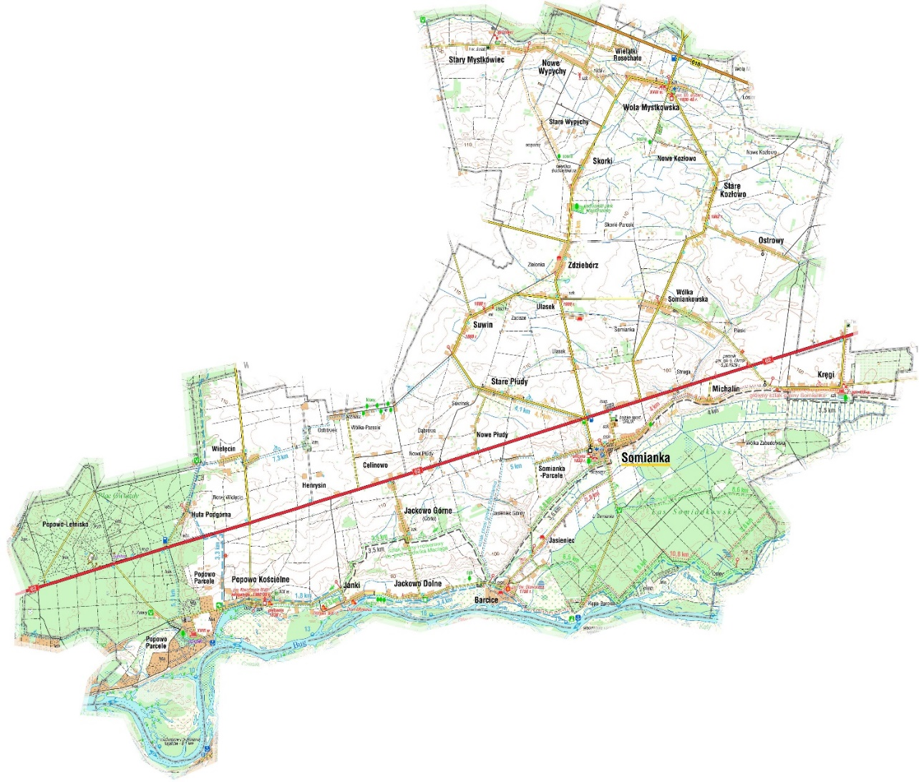
Rys. nr 2. Gmina Somianka – sieć dróg publicznych.

IV. CHARAKTERYSTYKA DRÓG GMINNYCH

Drogi gminne publiczne stanowią podstawową sieć drogową gminy niezbędną
do obsługi zapotrzebowania komunikacyjnego lokalnej społeczności oraz
zapewnienia powiązań jednostki z drogami wyższej kategorii. Pomimo faktu, iż
drogi gminne są najniższą kategorią dróg publicznych, zazwyczaj o parametrach dostosowanych do drogi klasy dojazdowej, czasem lokalnej, to stanowią największy procent udziału w długości dróg publicznych większości gmin.

Sieć dróg gminnych publicznych zgodnie z rejestrem numerów dróg
gminnych zlokalizowanych na terenie województwa mazowieckiego dla gminy
Somianka obejmuje 20 odcinków dróg o łącznej ich długości 48,375 km.
Część jest utwardzona ok. 42 km o nawierzchni bitumicznej i ich
stan techniczny ocenia się jako dobry, pozostałe to drogi gruntowe, nieutwardzone, stanowiące dojazdy do pól, użytków leśnych lub pojedynczych zabudowań.

WYKAZ DRÓG GMINNYCH:
Lp. | Nr drogi | Przebieg
1. | 440401W | dr. krajowa Nr 62 (Wyszków-Serock) – Somianka-Zaszosie – Stare Kozłowo – dr. powiatowa Nr 4413W (Kręgi – Kozłowo) – Wola Mystkowska
2. | 440402W | Wola Mystkowska – Stary Mystkówiec – Szczucin
3. | 440403W | dr. krajowa Nr 62 (Wyszków-Serock) – Wólka Somiankowska – Ulasek – Stare Płudy – dr. krajowa Nr 62
4. | 440404W | Somianka – Osiny
5. | 440405W | dr. powiatowa Nr 4414W (Somianka - Kręgi) – Żabie Duki – Wólka Zabudowska
6. | 440406W | dr. powiatowa Nr 4410W (Somianka – Wola Mystkowska) – Zdziebórz
7. | 440407W | dr. krajowa Nr 62 (Wyszków-Serock) – Kręgi
8. | 440408W | dr. krajowa Nr 62 (Wyszków – Serock) – Michalin
9. | 440409W | Somianka – Płudy Nowe
10. | 440410W | dr. wojewódzka Nr 618 – (Wyszków – Pułtusk) – Wielątki Rosochate – Wypychy Nowe
11. | 440411W | Suwin – Ulasek – Zdziebórz
12. | 440412W | Ostrówek – Suwin – Ciski
13. | 440413W | dr. krajowa Nr 62 (Wyszków – Serock) – Ostrówek
14. | 440414W | Stare Kozłowo – dr. wojewódzka Nr 618 (Wyszków – Pułtusk)
15. | 440415W | dr. krajowa Nr 62 – Jackowo Górne – Jackowo Dolne – dr. powiatowa Nr 4414W
16. | 440416W | Wola Mystkowska – Nowe Kozłowo (od drogi pow. Nr 4413W przez wieś Nowe Kozłowo do drogi pow. Nr 4413W Wola Mystkowska)
17. | 440417W | Stare Płudy – Suwin (od dr. gm. Nr 440403W we wsi Stare Płudy do dr. gm. 440412W Ostrówek – Suwin – Ciski)
18. | 440418W | Somianka – Somianka-Zaszosie (od dr. pow. Nr 4414W do DK Nr 62)
19. | 440419W | Stare Kozłowo – Granica z Gminą Wyszków (od drogi powiatowej Nr 4413W przez wieś Stare Kozłowo)
20. | 440420W | Somianka – Somianka (od drogi krajowej Nr 62 do drogi powiatowej Nr 4414W)

V. PLAN INWESTYCJI DROGOWYCH

Przy planowaniu zadań drogowych brane są pod uwagę dokumenty
planistyczne i inne czynniki, które wynikają:

ze stanu technicznego dróg gminnych,

ze stanu bezpieczeństwa ruchu drogowego na poszczególnych odcinkach dróg gminnych;

ze zidentyfikowanych i zgłaszanych potrzeby budowy, rozbudowy i modernizacji dróg gminnych;

z możliwości pozyskania dofinansowania na rozwój sieci drogowej i poprawy stanu technicznego dróg gminnych.

Niniejszym opracowaniem określa się listę zadań inwestycji drogowych przewidzianych do realizacji w latach 2023-2027. Realizacja zadań określonych w niniejszym planie uzależniona jest od sytuacji finansowej budżetu gminy, jak również w dużej mierze od możliwości pozyskania środków zewnętrznych na ich realizacje.

WYKAZ PLANOWANYCH INWESTYCJI DROGOWYCH:
Lp. | Nr drogi (relacja) | Zakres realizacji inwestycji | Planowane źródła finansowania
1. | 440402W  Wola Mystkowska – Stary Mystkówiec – Szczucin | Przebudowa drogi Nr 440402W w miejscowości Nowe Wypychy | Środki własne/środki  zewnętrze w  przypadku  pozyskania  dofinansowania
2. | 440403W  dr. krajowa Nr 62 (Wyszków-Serock) – Wólka Somiankowska – Ulasek – Stare Płudy – dr. krajowa Nr 62 | Przebudowa drogi gminnej w miejscowości Ulasek | Środki własne/środki  zewnętrze w  przypadku  pozyskania  dofinansowania
3. | 440406W  dr. powiatowa Nr 4410W (Somianka – Wola Mystkowska) – Zdziebórz | Przebudowa drogi w miejscowości Stare Kozłowo | Środki własne/środki  zewnętrze w  przypadku  pozyskania  dofinansowania
4. | 440409W  Somianka – Płudy Nowe | Przebudowa drogi gminnej Nr 440409W w miejscowości Somianka | Środki własne/środki  zewnętrze w  przypadku  pozyskania  dofinansowania
5. | 440419W  Stare Kozłowo – granica z gminą Wyszków (od drogi powiatowej Nr 4413W przez wieś Stare Kozłowo) | Rozbudowa drogi gminnej Nr 440419W w miejscowości Stare Kozłowo | Środki własne/środki  zewnętrze w  przypadku  pozyskania  dofinansowania
6. | 440401W  dr. krajowa Nr 62 (Wyszków-Serock) – Somianka-Zaszosie – Stare Kozłowo – dr. powiatowa Nr 4413W (Kręgi – Kozłowo) – Wola Mystkowska | Remont odcinka drogi gminnej Nr 440401W w msc. Stare Kozłowo | Środki własne/środki  zewnętrze w  przypadku  pozyskania  dofinansowania
7. | 440403W  dr. krajowa Nr 62 (Wyszków-Serock) – Wólka Somiankowska – Ulasek – Stare Płudy – dr. krajowa Nr 62 | Przebudowa drogi gminnej w miejscowości Ulasek na odcinku od skrzyżowania z DP 4410W do miejscowości Suwin | Środki własne/środki  zewnętrze w  przypadku  pozyskania  dofinansowania
8. | 440412W  Ostrówek – Suwin – Ciski | Przebudowa drogi gminnej Nr 440412W w miejscowości Suwin | Środki własne/środki  zewnętrze w  przypadku  pozyskania  dofinansowania
9. | 440417W  Stare Płudy – Suwin (od dr. gm. Nr 440403W we wsi Stare Płudy do dr. gm. 440412W Ostrówek – Suwin – Ciski) | Przebudowa drogi gminnej nr 440417W w miejscowości Stare Płudy | Środki własne/środki  zewnętrze w  przypadku  pozyskania  dofinansowania
10. | 440420W  Somianka – Somianka (od drogi krajowej Nr 62 do drogi powiatowej Nr 4414W) | Przebudowa drogi gminnej nr 440420W w miejscowości Somianka | Środki własne/środki  zewnętrze w  przypadku  pozyskania  dofinansowania

WYKAZ PLANOWANYCH INWESTYCJI DROGOWYCH (w odniesieniu do dróg wewnętrznych, które w związku z przeprowadzoną inwestycją uzyskają status drogi publicznej):
Lp. | Nr drogi (ewidencyjny) | Zakres realizacji inwestycji | Planowane źródła finansowania
1. | dz. nr ew. 301 w msc. Dębiny i dz. nr ew. 140 w msc. Wólka Zatorska | Przebudowa drogi Dębiny – Wólka Zatorska | Środki własne/środki  zewnętrze w  przypadku  pozyskania  dofinansowania
2. | dz. nr ew. 166, 228 w sc. Nowe Kozłowo i dz. nr ew. 395 w msc. Stare Kozłowo | Rozbudowa drogi gminnej relacji Nowe Kozłowo – Stare Kozłowo | Środki własne/środki  zewnętrze w  przypadku  pozyskania  dofinansowania
3. | dz. nr ew. 721, 727/220, 726/219, 728 w msc. Somianka | Budowa drogi gminnej w miejscowości Somianka | Środki własne/środki  zewnętrze w  przypadku  pozyskania  dofinansowania

Wybór zadań do realizowania odbywać się będzie z uwzględnieniem możliwości
finansowych gminy, a także pozyskania dotacji z różnych dostępnych źródeł
finansowania. Oznacza to, że inwestycje ujęte w tabelach pn. Wykaz planowanych
inwestycji drogowych mogą być realizowane w innej kolejności, a wybór będzie uzależniony od kryteriów kwalifikacyjnych obowiązujących w programach dofinansowania inwestycji drogowych określonych przez instytucje udzielające dotacji.
W przypadku pojawienia się możliwości pozyskania dofinansowania ze środków
zewnętrznych na inne inwestycje drogowe nie wymienione w przedmiotowym planie, możliwe jest wprowadzenie zmian i realizacja innych zadań drogowych.

WÓJT

Andrzej Żołyński

